Protocolo pruebas para pt100
- Conectar el modulo a la raspberry
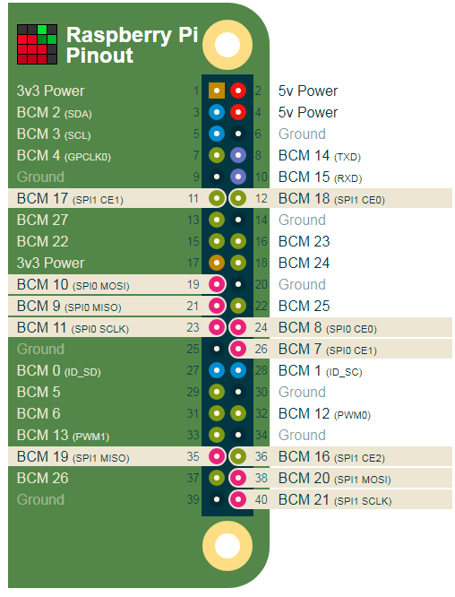
Modulo CJMCU-31865 | Raspberry Pi | pin
SDO | SPI0 MISO | 21
CS | SPI0 CS0 | 24
CLK | SPI0 SCLK | 23
SDI | SPI0 MOSI | 19
DRY
3,3V
GND | GND | 6
VCC | 5V | 4

- Configurar el registro
Procedimiento general para leer un registro: Mandar dirección del registro (0x0X). Enviar 0xFF para recibir un byte y retornarlo
Procedimiento general para escribir un registro: enviar dirección (0x8X). Enviar datos en el siguiente byte.
  - Configurar para 3 cables
    - Setear bit 4 (|= 0x10)
  - Configurar para un solo disparo
    - Poner en 0 el bit 6 (&=~0x40)
  - Habilitar corriente a la resistencia
    - Poner en 0 el bit 7 (&=~0x80)
  - Limpiar errores
    - Leer registro h00
    - Aplicarle &=~0x2C y |=0x02
    - Escribir en el registro
  - Hacer una lectura
    - Limpiar errores
    - Habilitar corriente y esperar 10ms
    - Aplicar one_shot
      - Hacer flanco de subida en el bit 5 del registro (|=20)
    - Esperar 65ms??????
    - Leer valor medido
      - Enviar dirección
      - Leer dos veces (mas significativo primero)
      - Quitar primer bit (>>=1)
      - Transformar en temperatura
float Adafruit_MAX31865::temperature(float RTDnominal, float refResistor) {
// http://www.analog.com/media/en/technical-documentation/application-notes/AN709_0.pdf

float Z1, Z2, Z3, Z4, Rt, temp;

Rt = readRTD();
Rt /= 32768;
Rt *= refResistor;

// Serial.print("\nResistance: "); Serial.println(Rt, 8);

Z1 = -RTD_A;
Z2 = RTD_A * RTD_A - (4 * RTD_B);
Z3 = (4 * RTD_B) / RTDnominal;
Z4 = 2 * RTD_B;

temp = Z2 + (Z3 * Rt);
temp = (sqrt(temp) + Z1) / Z4;

if (temp >= 0) return temp;

// ugh.
Rt /= RTDnominal;
Rt *= 100; // normalize to 100 ohm

float rpoly = Rt;

temp = -242.02;
temp += 2.2228 * rpoly;
rpoly *= Rt; // square
temp += 2.5859e-3 * rpoly;
rpoly *= Rt; // ^3
temp -= 4.8260e-6 * rpoly;
rpoly *= Rt; // ^4
temp -= 2.8183e-8 * rpoly;
rpoly *= Rt; // ^5
temp += 1.5243e-10 * rpoly;

return temp;
}

    - Checkear si hay una falla
    - Limpiar fallas

